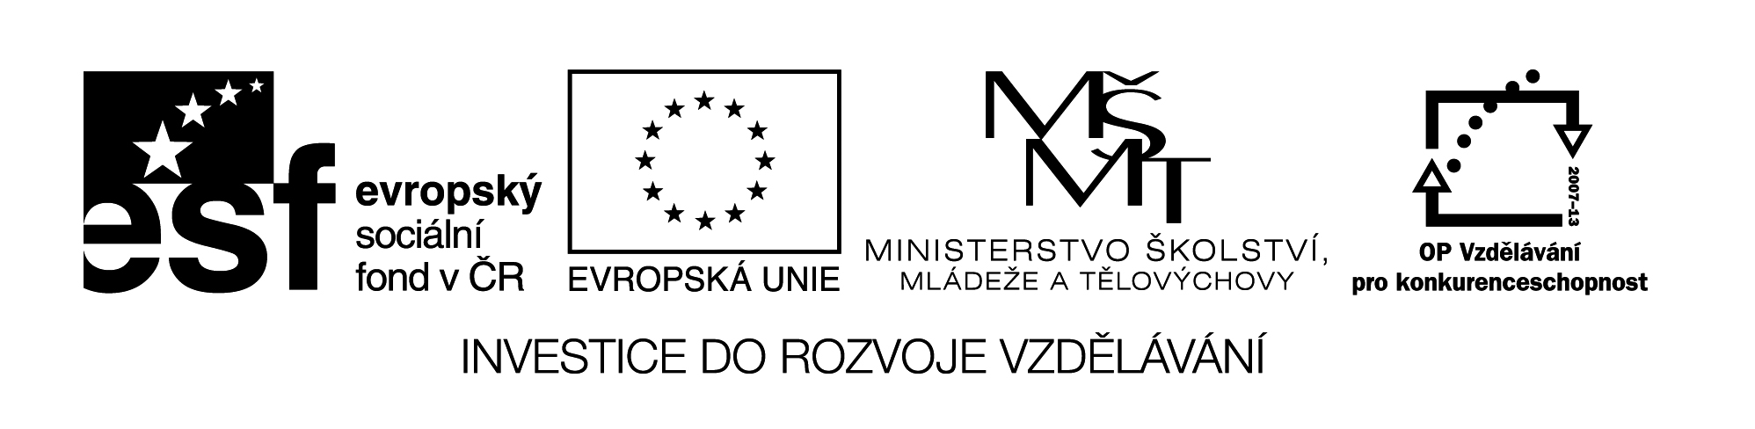

**Název školy:** Střední průmyslová škola, Ostrava - Vítkovice, příspěvková organizace

**Autor:** Mgr. Lenka Hrušková

**Datum:** 17. 7. 2012

**Název:** VY_32_INOVACE_5.3.14

**Číslo projektu:** CZ.1.07/1.5.00/34.0125

**Téma:** Rysy české, evropské poezie a prózy 20. a 30. let 20. století.

**Anotace:** Pracovní list slouží k seznámení s dílem A. Camuse. Studenti si zároveň osvojí několik literárních pojmů.

Testové úlohy a cvičení jsou autorsky vytvořeny přímo pro učební materiál.**ALBERT CAMUS**

**CIZINEC**

(…)

Kaplan se na mě podíval a z jeho očí jako by hleděl smutek. Já jsem se teď opíral o zeď naplno a po čele mi stékalo sluneční světlo. Řekl ještě pár slov, ale nerozuměl jsem mu, a pak se náhle zeptal, jestli mu dovolím, aby mě obejmul. „Ne,“ odpověděl jsem. Otočil se, došel ke zdi a pomalu po ní jel rukou. „Copak tuhle zemi tolik milujete?“ zašeptal. Neřekl jsem nato ani slovo.

Dost dlouho tak zůstal zády ke mně. Jeho přítomnost mě skličovala a dráždila. Už jsem ho chtěl požádat, aby odešel, aby mě nechal na pokoji, ale vtom se ke mně znova obrátil a znenadání zvolal, jako by to nemohl zadržet: „Nemůžu vám uvěřit. Vím jistě, že i vy jste poznal touhu po jiném životě.“ Odpověděl jsem, že ano, samozřejmě, ale to že je přece stejně bezvýznamné jako přání zbohatnout, závodně plavat nebo mít hezčí nos. Patří to do stejné kategorie. Zarazil mě a zeptal se, jak si ten život představuji. Vykřikl jsem na něj: „Jako místo, kde bych mohl vzpomínat na tenhle život,“ a hned jsem dodal, že už toho mám po krk. Ještě chtěl se mnou mluvit o Bohu, ale já k němu přistoupil a snažil jsem se mu naposledy vysvětlit, že už mi nezbývá moc času. Nechtěl jsem o něj přicházet kvůli Bohu. Zkoušel ještě začít odjinud a zeptal se, proč mu říkám „pane“ a ne „otče“. To mě dorazil a odpověděl jsem, že on můj otec není: patří k těm druhým.

V té chvíli, sám nevím proč, jako by ve mně něco prasklo. Začal jsem křičet z plných plic a spílal jsem mu a řekl jsem mu, aby se nemodlil. Popadl jsem ho za límec sutany. Až ze dna srdce jsem dávil radost i vztek a všechno na něj chrlil. Vypadá tak sebejistě, co?

A přece z jeho jistot žádná se nevyrovná jedinému ženskému vlasu. Není si ani jist, jestli je naživu, vždyť žije jako mrtvý. Já třeba vypadám, jako bych měl prázdné ruce. Ale sebou si jistý jsem, a vším jsem si jistý, jsem si jistý svým životem i tou smrtí, která už dlouho čekat nebude. Samozřejmě, mám jen tohle. Ale aspoň tu jistotu držím v rukou stejně pevně, jako ona drží mě. Měl jsem pravdu a mám pravdu, pokaždé mám pravdu. Žil jsem určitým způsobem a byl bych mohl žít jinak. Dělal jsem tohle a nedělal jsem ono. Neudělal jsem to nebo ono, ale udělal jsem zase něco jiného. A nakonec co? Jako bych byl celou tu dobu jen čekal na tuhle minutu a na to svítání, aby mi daly za pravdu. Nic, dočista nic nemá význam a já dobře vím, proč. On ví taky proč. Po celý ten nesmyslný život, který jsem vedl, čišel ze mě z hloubky mé budoucnosti, skrz všechny ty roky, které ještě nezačaly, temný van a všude,kam až dolehl, dostalo všechno, co mi poskytovaly roky o nic skutečnější, ve kterých jsem žil, jen jediný význam, ten van všechno vyrovnal. Co je mi do smrti jiných, do lásky k nějaké matce, co je mi do jeho Boha, do životů, které si lidé vytvářejí, do osudů, které si zvolí, mne si měl zvolit osud jediný stejně jako miliardy privilegovaných, kteří se jako on nazývají mými bratry. Copak to nechápe? (…)

1. Kde se odehrává děj ukázky? Na co hlavní hrdina čeká?
2. Kdo za ním přichází, s jakým cílem?
3. Jaké jsem Mersaultovy názory na život?
4. Který umělecký směr autor reprezentuje? Co je pro něj typické?
5. Znáte další díla tohoto autora?
6. U kterých českým autorů můžeme v jejich díle najít motiv hledání smyslu lidské existence?